**1) Ekvatoral Yağmur Ormanları hakkında bilgi veriniz.**

*Sıcaklık ve nemin yıl boyunca yüksek olduğu ekvatoral iklim bölgesinde yeşilliğini dört mevsim koruyan, uzun boylu ve geniş yapraklı ağaçlardan oluşan bitki örtüsüdür. Boyları 50-60 metreyi bulan, her mevsim yüksek sıcaklık ve nemden dolayı yapraklarını dökmeyen ağaçlardan oluşan ekvatoral yağmur ormanları, zengin bitki çeşitliliğine sahiptir. Orman altı florası bakımından zengindir.*

**2) Yeryüzü şekilleri bitki örtüsünün dağılışını nasıl etkilemektedir?**

*Sıcaklık ve yağışın değişmesine neden olan yükselti, dağların uzanışı ve bakı gibi faktörler bitki tür ve topluluklarının dağılışını etkiler. Yükseltinin artmasına bağlı olarak sıcaklığın azalması, bir dağ yamacı boyunca bitki örtüsünün farklı kuşaklar oluşturmasına neden olmaktadır. Bir dağın yamaçları arasında değişik türde bitki toplulukları görülür.*

*Yeryüzünün belirli bir bölgesinde yaşayan ve başka sahalarda rastlanmayan bitki türlerine yerli (endemik) bitki denir. Ülkemizdeki bitki türlerinin yaklaşık üçte biri endemiktir.*

**3) Ülkemizdeki endemik bitkilere iki tane örnek veriniz.**

- Sığla Ağacı

- Datça Hurması

**4) Demografi ve bağımlı nüfus kavramlarını açıklayınız.**

Demografi: Nüfusun yapısını, durumunu, dinamik özelliklerini inceleyen bilim dalıdır.

Bağımlı Nüfus: 0-14 yaş aralığındaki nüfus ile 65 yaş üzeri nüfusa bağımlı nüfus denir. Gelişmiş ülkelerde yaşlı nüfus olarak tabir edilen 65 yaş üzeri nüfus, gelişmemiş ülkelerde ise çocuk nüfus olarak tabir edilen 0-14 yaş grubu oransal olarak fazladır.

**…………….……………………………….... LİSESİ 2024–2025 EĞİTİM-ÖĞRETİM**

**YILI 10. SINIF COĞRAFYA DERSİ II. DÖNEM I. YAZILI CEVAP ANAHTARI**

Ad-Soyad: …/03/2025

Sınıf: *Süre: 40 dk*

No:

**5) Doğal nüfus artış hızı yüksek olan ülkelere iki tane örnek veriniz.**

- Nijer

- Tanzanya

*Yaklaşık 10.000 yıl önce yerleşik hayata geçen insanlar, hayvanları evcilleştirmiş ve tarımla uğraşmışlardır. Gıda ihtiyaçlarının tarımsal faaliyetlerle karşılandığı bu dönemde daha düzenli beslenme ve hayat şartları oluşmuştur. İnsanların hayat standartlarına olumlu etki yapan bu gelişme ile dünya nüfusunda hızlı bir artış yaşanmıştır.*

**6) Yukarıda hangi nüfus sıçraması hakkında bilgi verilmiştir?**

2.Sıçrama Dönemi

**7) Ülkemizde 1945 yılında nüfus artış hızının düşmesinin nedenlerini yazınız.**

*II. Dünya Savaşı'nın başlamasıyla erkeklerin uzun süreli olarak askere alınması ve ortaya çıkan bazı ekonomik sorunlar, nüfus artış hızının tekrar düşmesine neden olmuştur. Savaşın ardından sağlık koşullarının iyileşmesi ve ölüm oranlarının azalması ile birlikte nüfusumuz hızlı bir şekilde artmıştır.*

*Ülkemizde tarım faaliyetlerinin yoğunlaştığı verimli ovalar nüfusun arttığı alanlar olarak dikkat çekmektedir.*

**8) Bu ovalara iki tane örnek veriniz.**

- Çukurova

- Bafra Ovası

Yandaki şekilde bir ülkenin nüfus piramidi verilmiştir.

**9) Bu ülke ile ilgili neler söylenebilir?**

*Gelişmemiş bir ülkedir. Çünkü çocuk nüfus oranı fazla yaşlı nüfus oranı azdır. Sağlık ve beslenme olanakları düşük bir ülkeye aittir. 0-14 yaş grubu yani çocuk nüfusun fazla olması nüfus artış hızının yüksek olduğunu göstermektedir. Çocuk bağımlı nüfusu fazla olan bir ülkedir. Piramidin üst kısmının dar olması ise ortalama yaşam süresinin az olmasına bağlı olarak yaşlı nüfusun azlığından dolayıdır.*

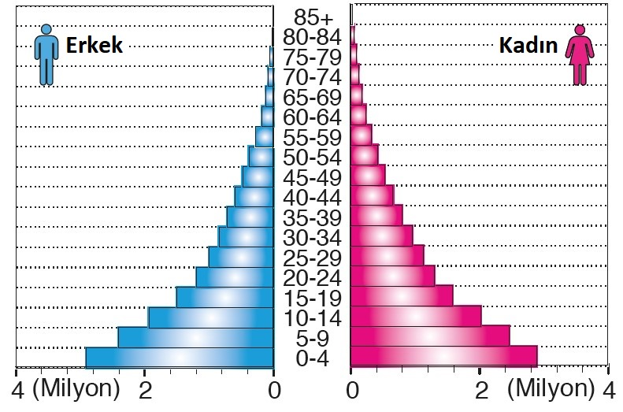

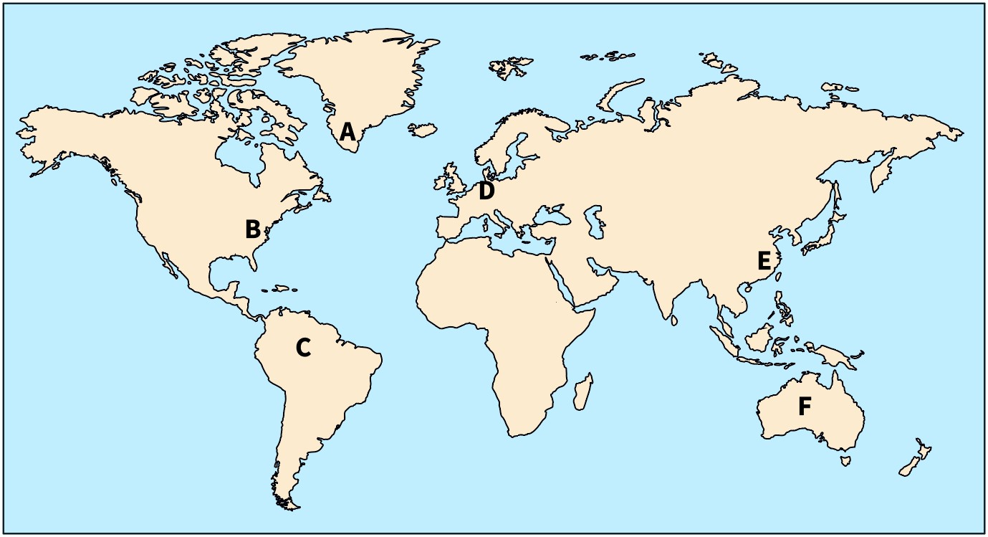

Yukarıdaki dünya haritasında bazı yerler harflerle gösterilmiştir.

**10) Harita harfler gösterilen yerlerde nüfus yoğunluğunun fazla mı az mı olduğunu ve bu durumun nedenini aşağıdaki örnekte olduğu gibi yazınız.**

|  |  |  |  |
| --- | --- | --- | --- |
| **Harf** | **Nüfus Yoğunluğu** | | **Nedeni** |
| **Fazla** | **Az** |
| **A** |  |  | **İklimin soğuk olması; tarım, sanayi, ulaşım, ticaret vb. gelişmemesi** |
| **B** |  |  | **Ilıman iklim şartları; sanayi, ticaret, ulaşım vb. gelişmiş olması** |
| **C** |  |  | **Sıcaklığın, nemin, bitki örtüsünün ve suyun fazla olması** |
| **D** |  |  | **Ilıman iklim şartları; sanayi, ticaret, ulaşım vb. gelişmiş olması** |
| **E** |  |  | **Ilıman iklim şartları; sanayi, ticaret, ulaşım vb. gelişmiş olması** |
| **F** |  |  | **Sıcaklığın ve kuraklığın fazla olması (Çöl İklimi)** |